

**2019-2020-3学期**

**《信息系统开发综合实训》**

**系统设计与分析报告**

**旅行社信息管理系统-订单管理与结算**

姓名：张晗天

学号：1708020107

班级：信息管理与信息系统1701班

# 系统分析

## 组织结构及业务流程分析

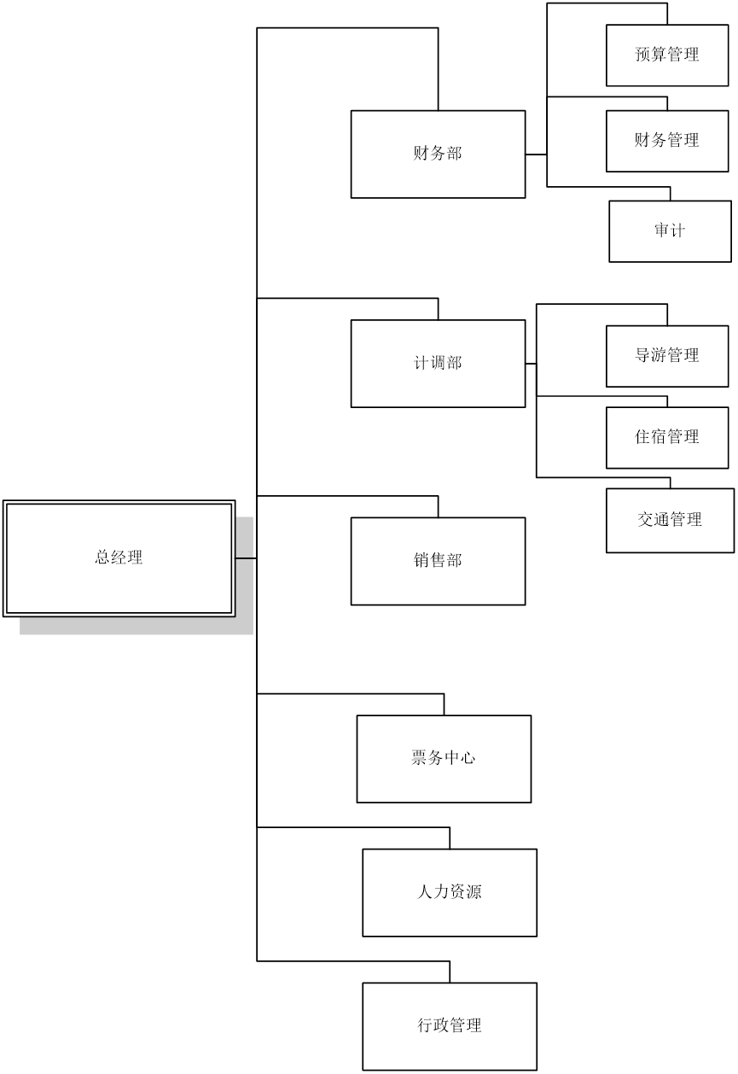

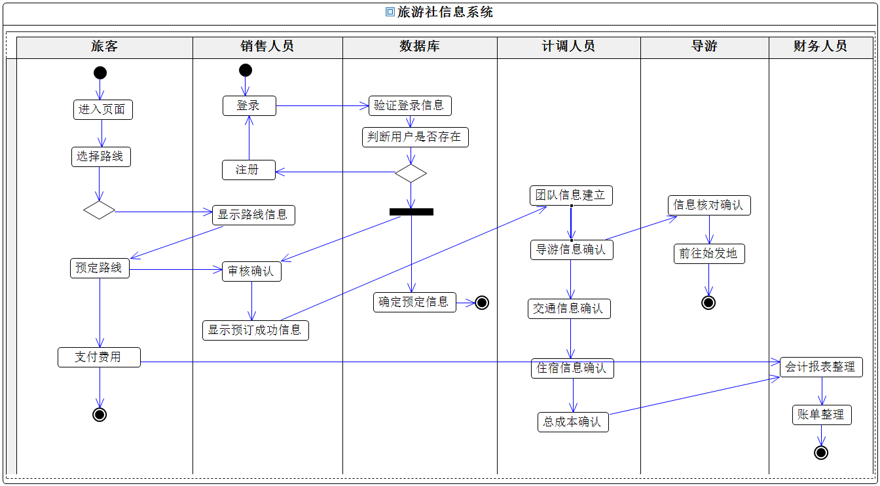

以散客组团线路销售为例。首先由游客个人产生需求，对旅行社内部产生新的订单。销售部会根据用户的需求进行推荐，用户也可以进行线路信息查看之后下达预订。销售部会接受用户下达的新订单，并且确定价格和预订订单相关信息计划书。之后，组团部对单项订单进行处理，组成团队，并将预定信息产生的订单发给财务部进行留档和处理。组成团队之后，向计调部发送信息，计调部对各项产品和服务进行确认和反馈。完成安排之后，向票务中心发送请求，进行票务的购买。最后，财务部进行核算，留表存档。

## 用例图分析

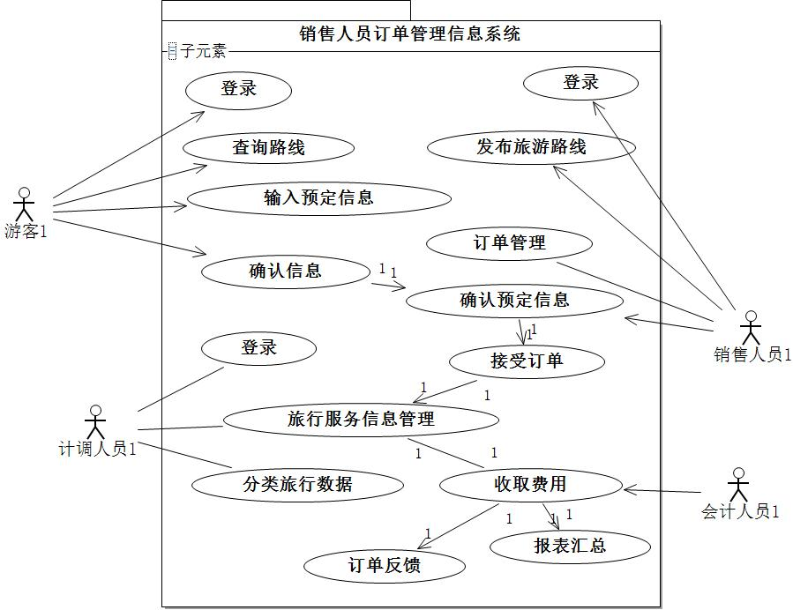

|  |  |  |
| --- | --- | --- |
| **用例名称** | 旅行社信息系统-销售人员订单管理信息系统 | |
| **简要说明** | 完成旅行社订单交易中间环节的信息流动和存储登记 | |
| **参与者** | 顾客、销售人员、计调人员、财务人员 | |
| **前置条件** | 用户或管理员成功登陆系统 | |
| **后置条件** | 系统成功存储相关操作数据和内容 | |
| **基本事件流** | 用户 | 系统 |
| 1. 用户输入账号密码登录 | 1.1 系统显示用户的登录信息 |
| 1. 用户发起查看线路信息的请求 | 2.1 系统显示相关的线路信息 |
| 1. 用户发起下单请求 | 3.1 系统显示下单成功消息 |
| 1. 销售人员对线路信息进行增删改查 | 4.1 系统显示线路数据信息 |
| 1. 销售人员对订单进行审核确定 | 5.1 系统显示未审核订单信息 |
| 1. 计调人员管理订单服务 | 6.1 系统显示组团信息 |
| 1. 财务人员进行会计分析 | 7.1 系统显示相应订单的成本与销售收入 |
| 1. 财务人员进行财务报表分析 | 8.1 系统显示财务报表 |
| **异常事件流** | 1.1 用户登陆失败，弹出验证错误提示 | |
| 2.1 系统显示下单失败，弹出错误提示 | |

## 实体类图分析

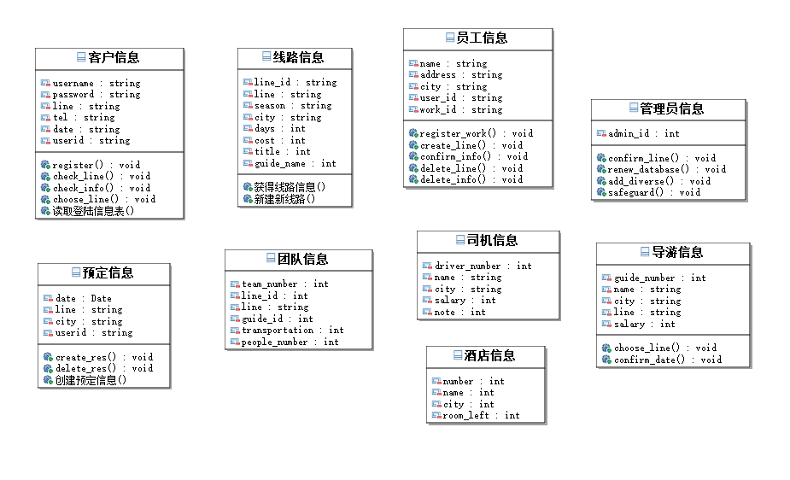

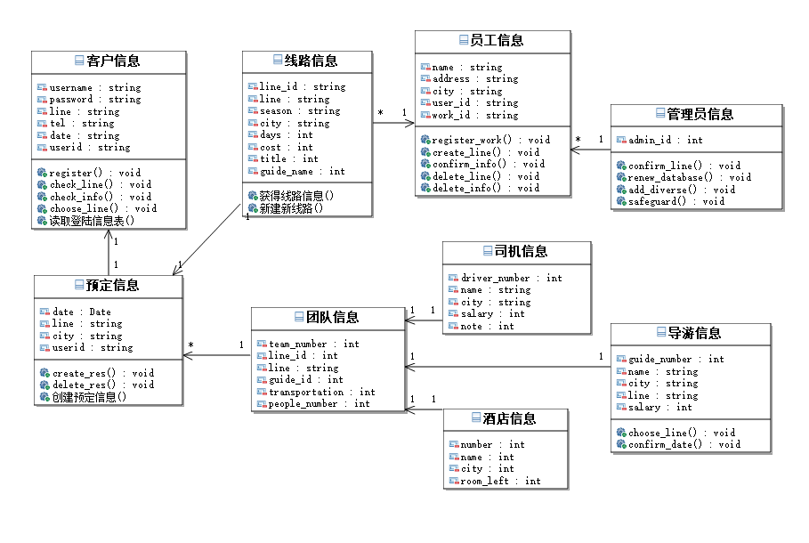

# 系统设计

## 总体设计（功能树设计）

发布旅行线路，接受订单，预付结算，订单管理，退单、订单完成反馈。

## 顺序图设计

* + 1. 旅客创建预定信息

游客在创建预定信息之前，需要先登录，并且在线路信息查询板块确定需要预定的线路信息，然后进行预定信息的创建。顺序图如下所示：

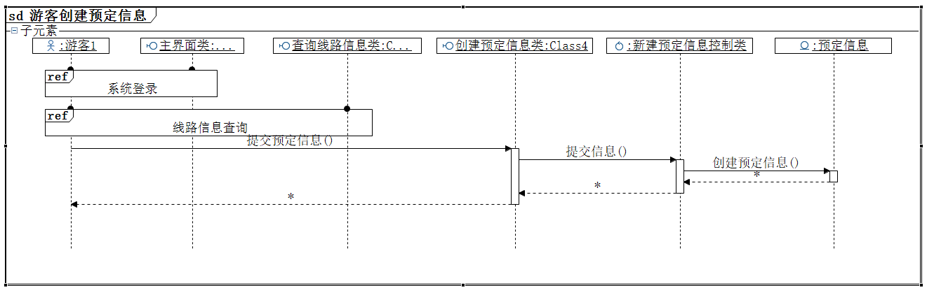

* + 1. 销售人员创建线路信息

销售人员创建线路信息前，需要先登录，然后再创建线路信息类提交请求。顺序图如下：

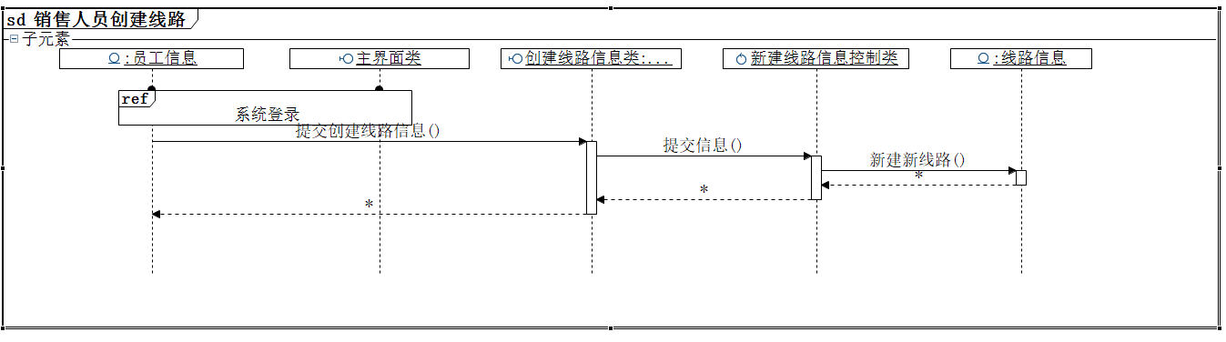

* + 1. 销售人员创建并审核预订信息

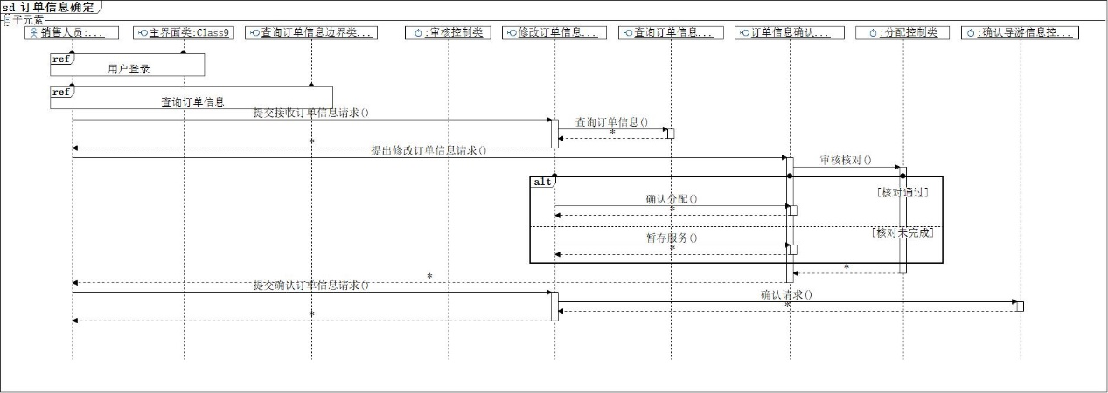

## 类图设计

* + 1. 边界类图

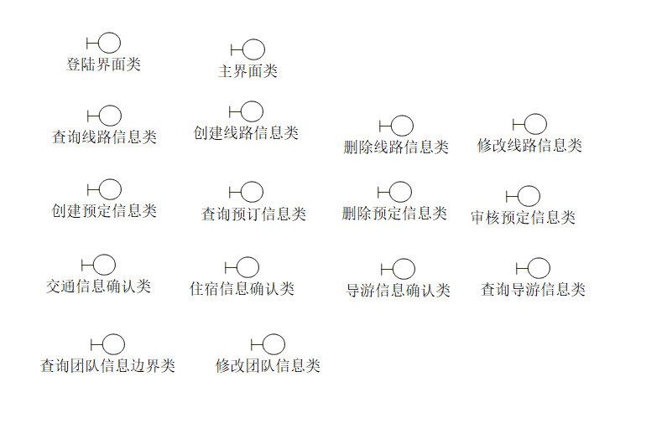

* + 1. 控制类图

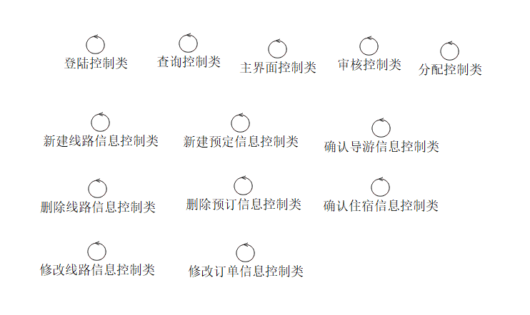

* + 1. 实体类图

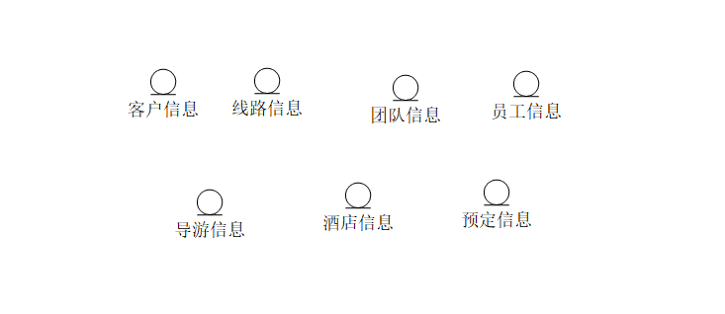

## 编码设计（编码规则）

编码名称：客户编号 数据类型：char 长度：15

编码格式：XXXXXX XXXXXX XXX

注册日期 身份证后六位 名字的大写首字母

编码名称：旅行团编号 数据类型：char 长度：17

编码格式：XXXXXX XXXXXXXX XXX

出发日期 旅游产品编号 出发班次号

编码名称：旅游产品编号 数据类型：char 长度：8

编码格式：X XXXXXX XX

是否为出境 主要目的地 编号

编码名称：订单编号 数据类型：char 长度：30

编码格式：XXXXXX XXXXXXXX XXXXXXXXXXXXXXX X

出发日期 旅游产品编号 客户编号 验证码

## 输入输出设计

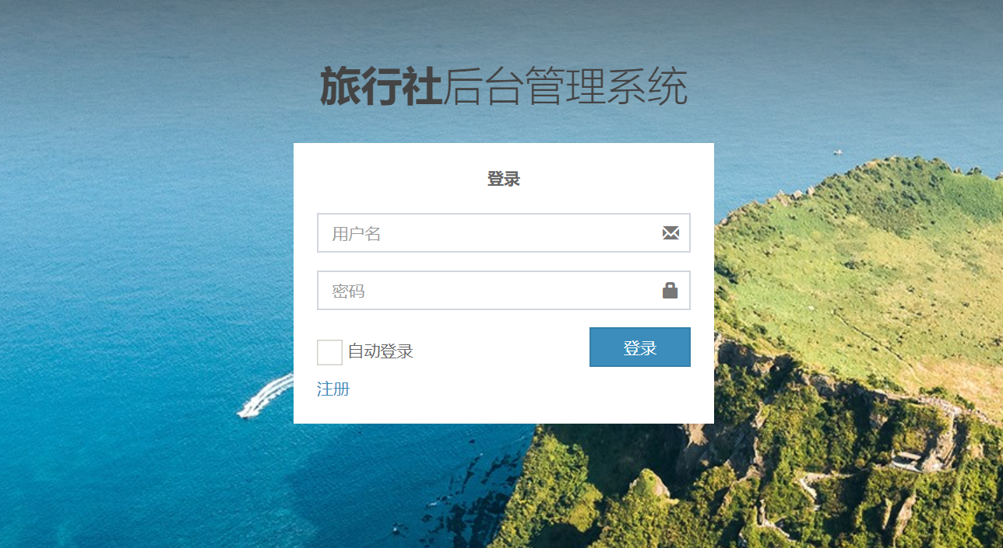

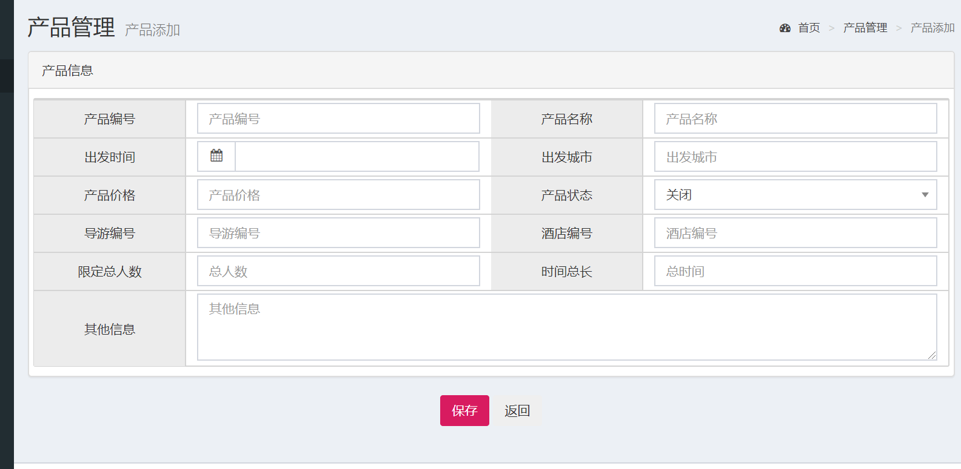

## 模块算法设计



对于系统的开始，销售人员需要执行登录操作，并且需要验证管理员身份。登录成功之后，会在散客系统页面收到顾客从系统中发出的订单。此时，销售人员需要进行订单的审核和确认。核实信息，除了确定相关的填写之外，还需要进行电话或邮件联系，需要更改之后再次进行审核。最后再进行订单上传。